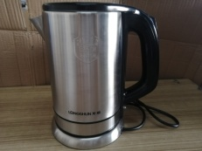
消费品召回计划
生产者名称 | 中山市铭昊照明灯具有限公司
产品名称 | LED平板灯
品牌 | 美莱美亚
涉及数量 | 5台
型号/规格 | MHPBD-24W-01 24W（20×1.5W/LED模块）
生产起止日期 | 2025年5月1日至 2025年5月31日
生产批号/批次 | 2025-5/1批次
产品描述及外观照片 | 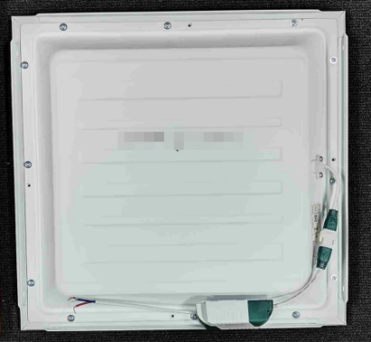  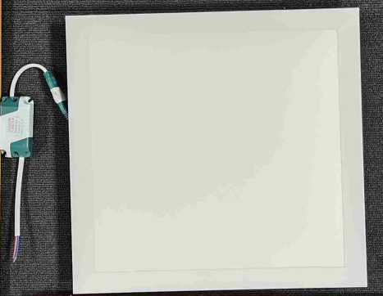  300*300mm 平板灯
存在的缺陷 | 电源线截面积不够，可能导致电源线过热。
可能导致的  后果 | 引发起火、触电危险。
避免损害发生的应急处置方式 | 消费者立即暂停使用有缺陷的产品，联系公司或者经销商进行处理
具体召回措施 | 通知销售商立即停止销售缺陷产品，销售商实体店铺发布召回公告，告知消费者具体召回事宜，为购买到缺陷产品的消费者免费维修、更换或退货处理。
召回负责机构 | 中山市铭昊照明灯具有限公司
召回联系方式 | 召回联系人及服务热线：韩先生，19107610781
召回进度安排 | 集中召回时间计划在2026年9月7日至2026年11月6日（具体以实际进度安排为准）
其他需要报告的内容 | 无
其他信息 | 相关用户也可以登录中山市市场监督管理局网站“政务公开——召回信息——消费品类召回信息”栏目，或拨打中山市市场监督管理局消费品召回工作电话（0760-88160303）了解更多信息，任何单位和个人可通过该渠道反映消费品缺陷信息。

